附件2：
福建省网上办事大厅申报操作流程
（省级重点实验室）

“福建省网上办事大厅https://zwfw.fujian.gov.cn/”填报步骤。请在7月7日至10日申报提交。
1、福建省网上办事大厅，点击右上角进行注册，已注册可直接登入。

2、选择法人注册。
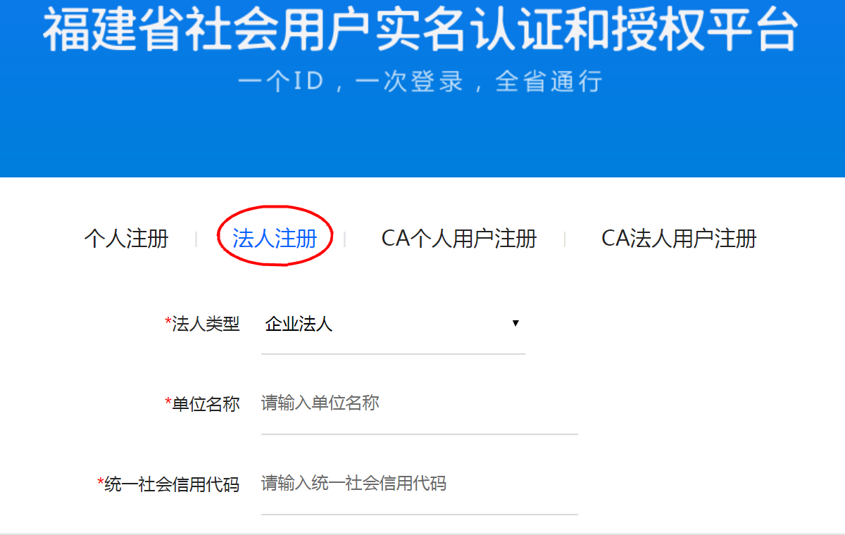
3、填写相关信息完成注册。
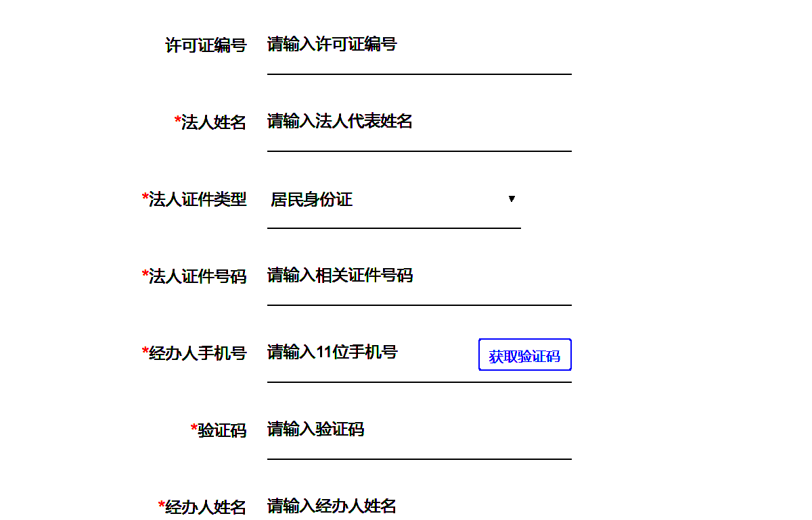
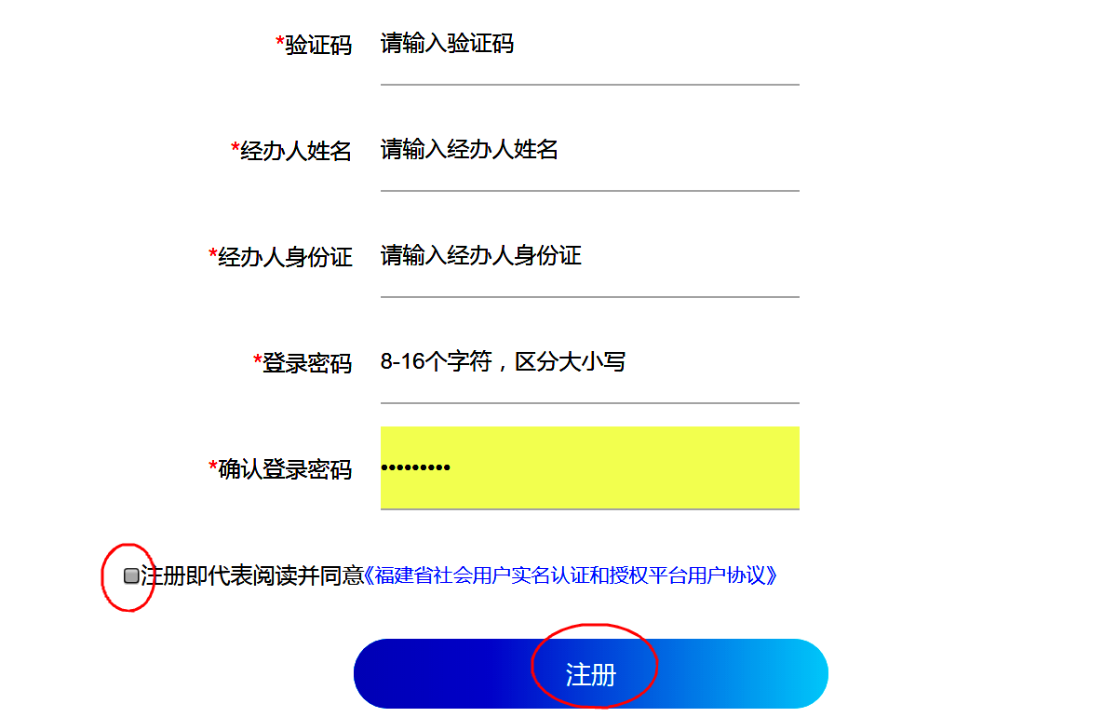
4、账号登录，选择法人用户
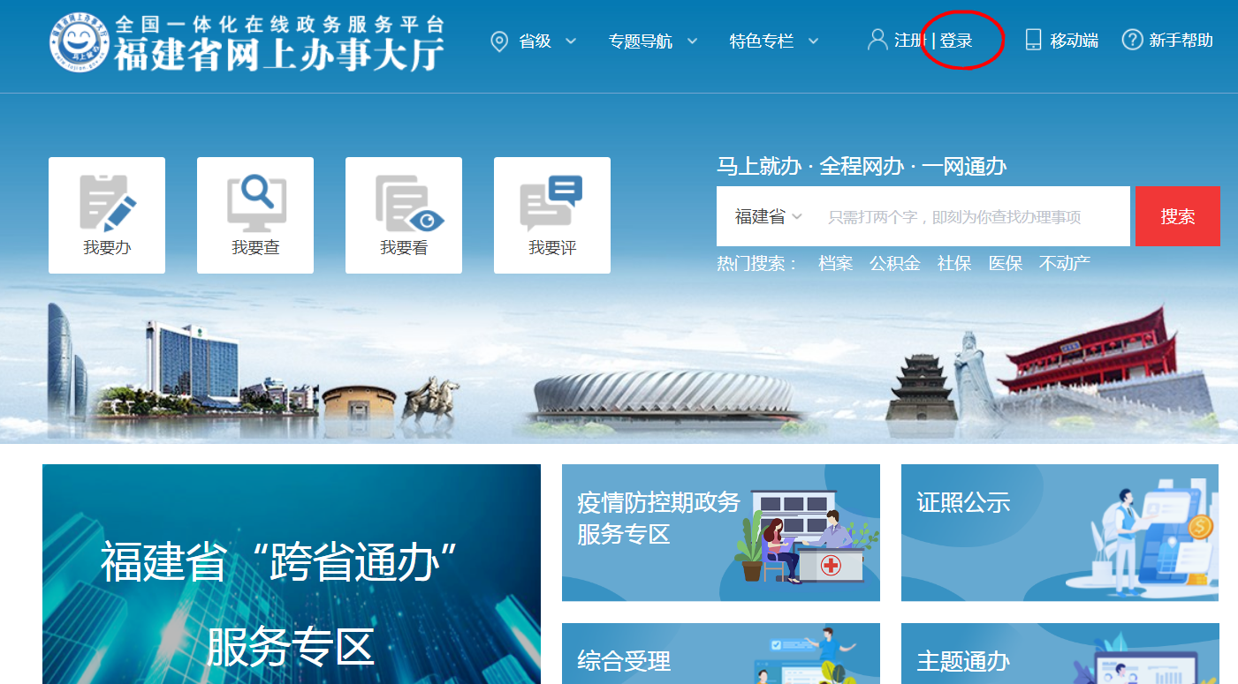

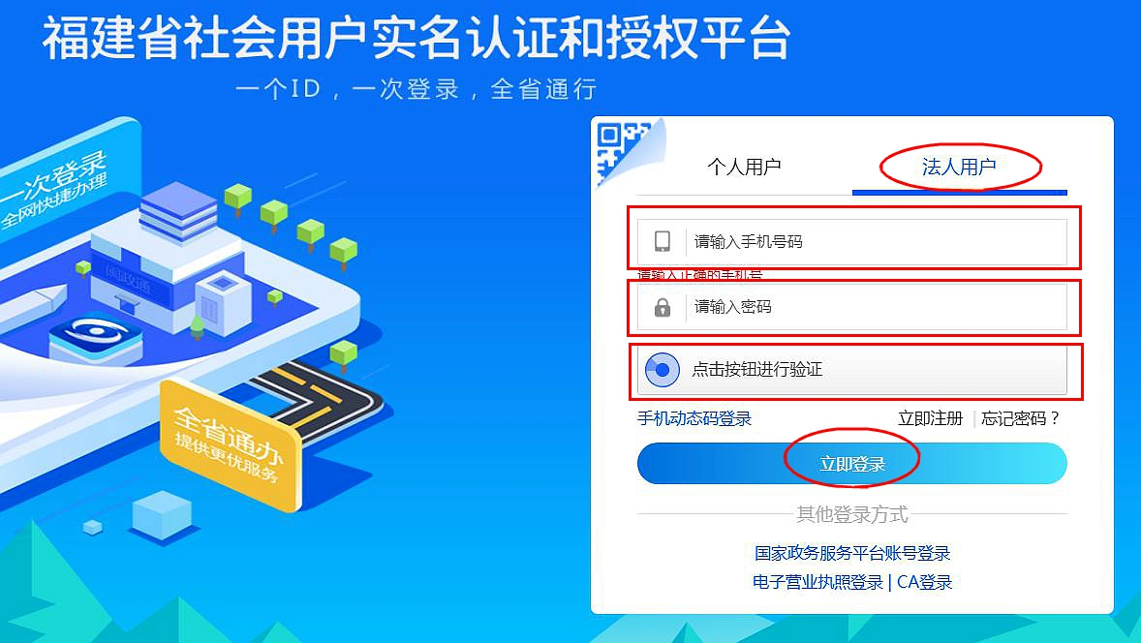

5、点击服务地切换，选择福州市
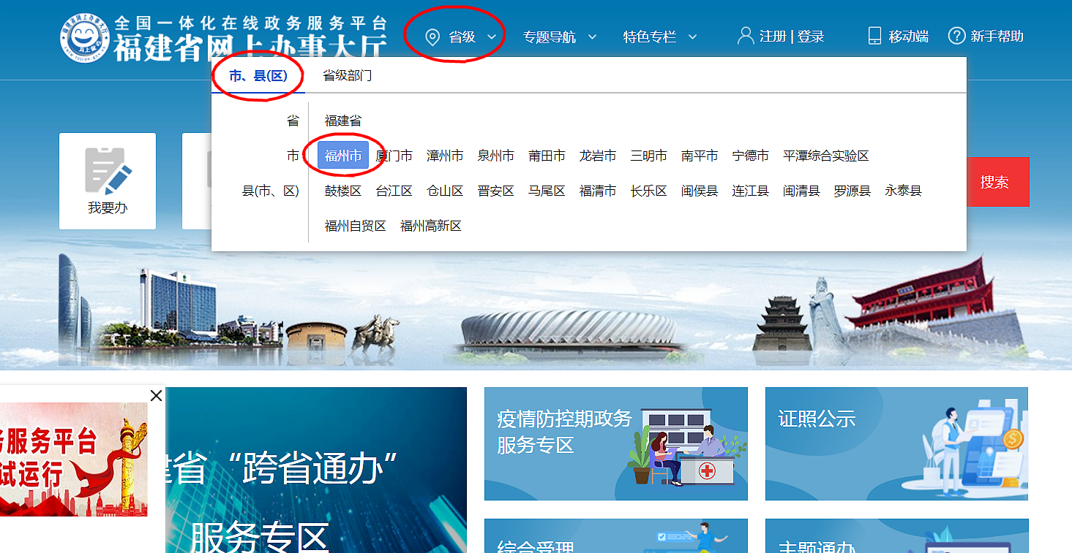
6、选择完毕后点击页面上“我要办”，选择“法人办事”

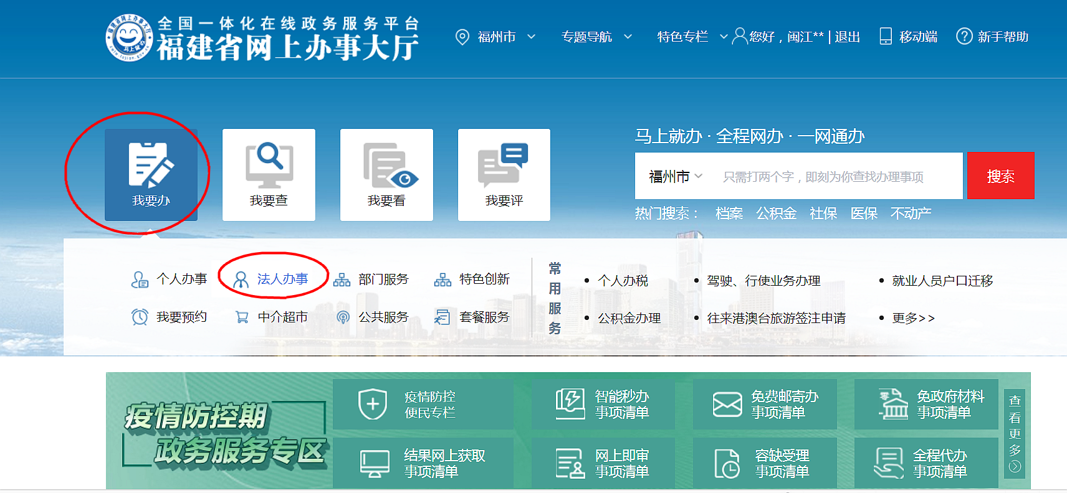

7、选择按部门分类，选择福州市科技局。
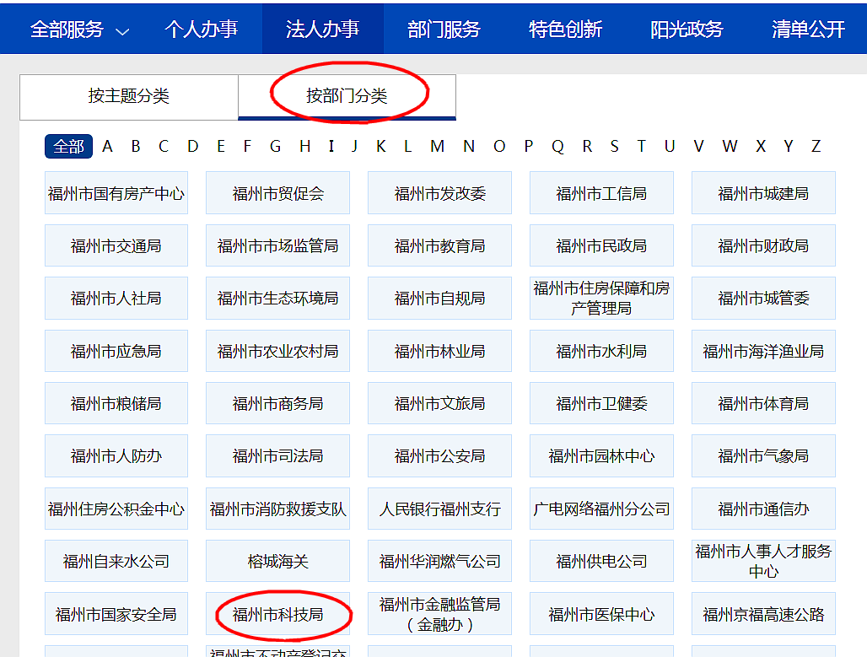

- 进入后选择第2页“省级重点实验室评估认定”，点击“在线办理”。
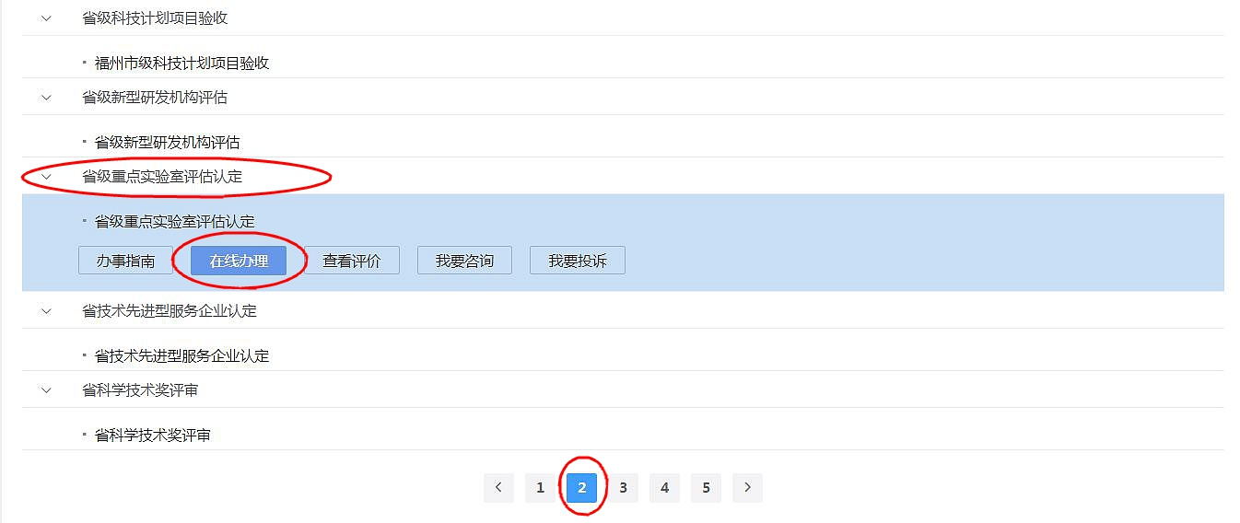

9、申报名称填“实验室全称+申请单位全称”，并填写相关信息。

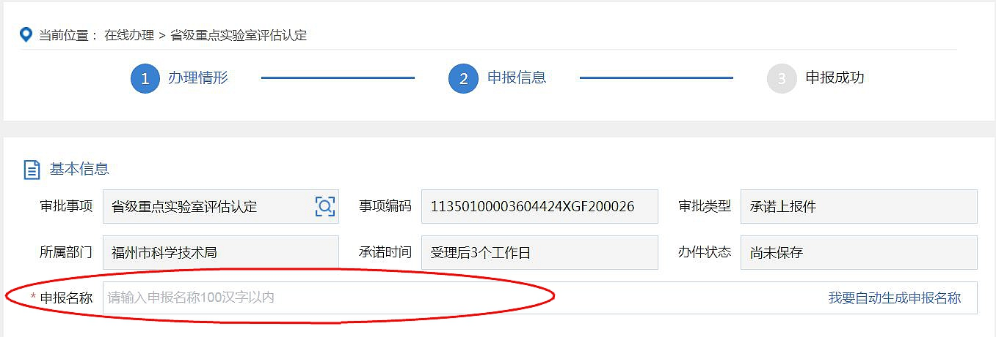
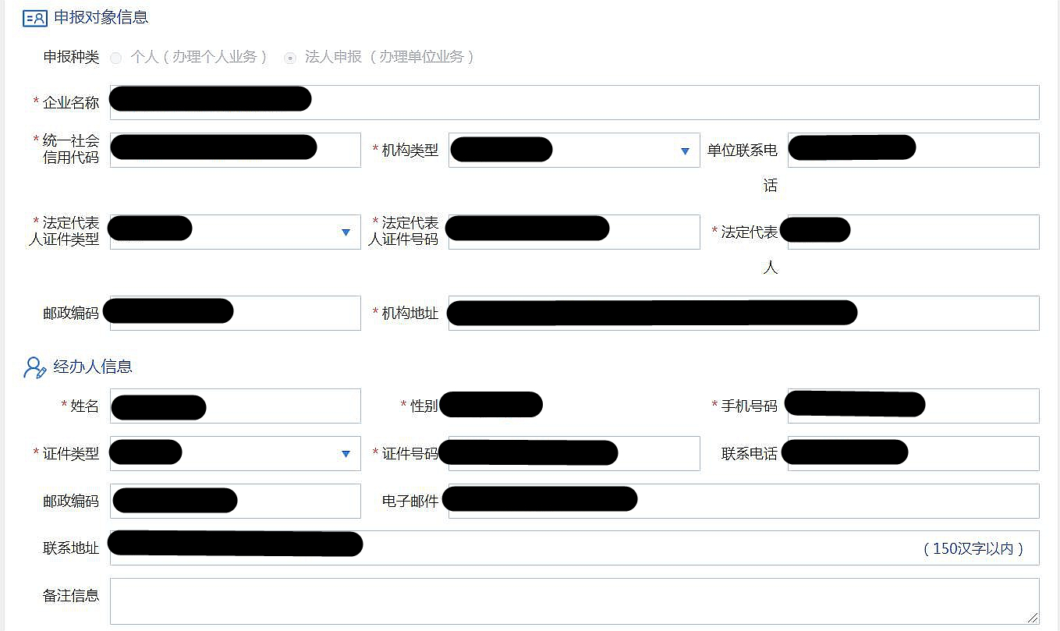
- 上传全部附件材料。


11、领取方式选择邮递收取，并准确填写收件内容，办理结果免费快递至单位。最后勾选承诺，提交审批即可。
